ЛГД-6.10 |  | Двусторонняя панель "Кинематограф"
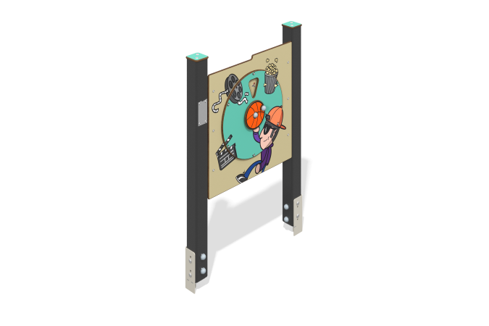

Размеры, мм: | 145x800x1165 | Вес, кг: | 21.352
Характеристики материалов
Материал: брус хвойных пород, HPL пластик, нержавеющий крепеж.
Комплектация: закладные детали – 1 компл., опорные стойки – 2 шт., панель «Кинематограф» – 1 шт., комплект крепежа - 1 шт.
Конструкция и цветовая палитра оборудования согласно эскизу.
Развивающий элемент состоит из двух опор из клееного бруса, на которых закреплена игровая панель «Кинематограф». Опорные стойки выполнены из клееного бруса хвойных пород сечением 80х80 мм. Профиль – квадратный, радиус скругления углов - R10.
Игровой элемент «Кинематограф» выполнен из двустороннего HPL пластика с УФ защитой толщиной 10 мм. Все декоративные элементы выполнены из пластика HPL толщиной 10 мм. Рама панели изготовлена из профильной трубы 40х20 мм с толщиной стенки 2 мм. На панели при помощи гравировки и УФ печати наносятся рисунки. На обратной стороне панели расположен "Цветовой диск". Он выполнен с помощью печати на панели.
На верхнюю часть опорных стоек устанавливаются заглушки из HPL пластика с УФ защитой толщиной 10 мм.
На игровой панели используется крепеж из нержавеющей стали. Выступающие части резьбовых соединений и открытые части труб закрыты пластиковыми заглушками.
Игровая панель «Кинематограф» создана для тематической игры и развития моторики. Назначение игры «Кинематограф»: Необходимо крутить диск, таким образом, чтобы рисунки сошлись. На обратной стороне "Цветовой диск" создает иллюзию.
Покрытие элементов:
- металл - порошковый цинкогрунт, порошковая краска;
- брус - грунтовка лессирующая, водно-дисперсионный лак.

